Día 5 (viernes) - compra de punta a punta y entrega del manual
Proyecto More Envíos - seguimiento de envíos y logística
Nombre: Alexander Fernández

Cómo organicé mis 5 horas
Es el último día de la semana. Lo que hice fue usar mi prototipo como lo usaría un cliente de verdad, desde que entra hasta que ve su pedido, y después escribir el manual para que otra persona lo pueda usar sin que yo le explique.
Bloque | Tiempo | Qué hice
Ruta base | 2 h | Seguí con la ruta base de mi plan y lo apunté en el punto 2.
Ejecutar la compra de punta a punta y entregar el manual | 2 h | Hice una compra completa en mi prototipo, anotando cada paso, y armé el manual.
Documentación | 30 min | Pegué las capturas y cerré mis notas de la semana.
Revisión | 30 min | Revisé que todo estuviera completo antes de entregar.

La compra de punta a punta
Usé el mismo prototipo de toda la semana: https://claude.ai/artifact/M8hgTAxzsuF5R47VBd3XVu. Antes de empezar apreté Reiniciar demo, para que los repartidores estuvieran como al inicio. Hice un pedido con dos envíos en zonas distintas, para que los dos tuvieran repartidor disponible: uno en Centro CDMX y otro en Centro MTY. En la columna "Qué pasó" anoto lo que de verdad vi.
# | Paso | Qué esperaba | Qué pasó
1 | Abrir Repartidores antes de empezar | Solo Rafael Ortega y Diana Prado disponibles | Confirmado, solo esos dos aparecían disponibles y el resto ocupados
2 | Revisar tarifas en el Catálogo | Veo las tarifas estándar y exprés por rango de peso | Revisé el catálogo y sí se ve bien la tarifa según es estándar o exprés y el rango de peso
3 | Agregar al carrito un envío estándar de 8.5 kg con zona Centro CDMX | Costo de $150 en el carrito | Al principio puse 29 kg por error y me salió $324.80 con IVA; lo corregí a 8.5 kg y marcó $174.00 con IVA, que es correcto
4 | Agregar un envío exprés de 3 kg con zona Centro MTY | Costo de $160 en el carrito | Marcó $160.00, tal cual lo esperaba
5 | Revisar los totales del carrito | Subtotal $310.00, IVA $49.60 y total $359.60 | Marcó exactamente eso: subtotal $310.00, IVA $49.60 y total $359.60
6 | Confirmar el pedido con mi nombre y mi correo | Aviso de pedido confirmado con las guías MEV-2026-000013 y MEV-2026-000014 | Salió el aviso de pedido confirmado con esas dos guías exactas
7 | Volver a Repartidores | Rafael Ortega y Diana Prado ahora aparecen ocupados | Los dos quedaron ocupados, como se esperaba
8 | Abrir Mis pedidos | Aparece el pedido con las dos guías, el repartidor de cada una y el total de $359.60 | Aparecieron los dos pedidos generados con su total pagado
9 | Consultar la guía MEV-2026-000013 en Detalle de envío | Se ve la guía con su estado creado | Apareció todo el detalle del envío con el estado creado

El manual
Armé un manual de usuario aparte, en el archivo Manual_More_Envios.docx. Ahí explico para qué sirve el prototipo, cada pestaña, cómo hacer un pedido paso por paso, cómo consultar una guía, qué significa cada mensaje de error y cómo reiniciar la demo. Lo escribí pensando en alguien que nunca lo ha visto.

Cómo cierro mi semana
En cinco días fui armando More Envíos poco a poco. El lunes definí el alcance, las reglas y los datos de la base. El martes hice el catálogo, el detalle de guía, el carrito y los totales. El miércoles agregué el pedido simulado y el efecto en los repartidores. El jueves lo probé a fondo con navegación, validaciones, accesibilidad y fallos. Hoy hice una compra completa y escribí el manual.
Una cosa que quiero dejar clara es que el IVA del 16 % lo puse yo como ejemplo para practicar, no viene de la base de datos. Lo mismo con tomar a los repartidores disponibles como las existencias de cada zona: es una decisión mía para este proyecto.

Documentación
Repartidores antes de la compra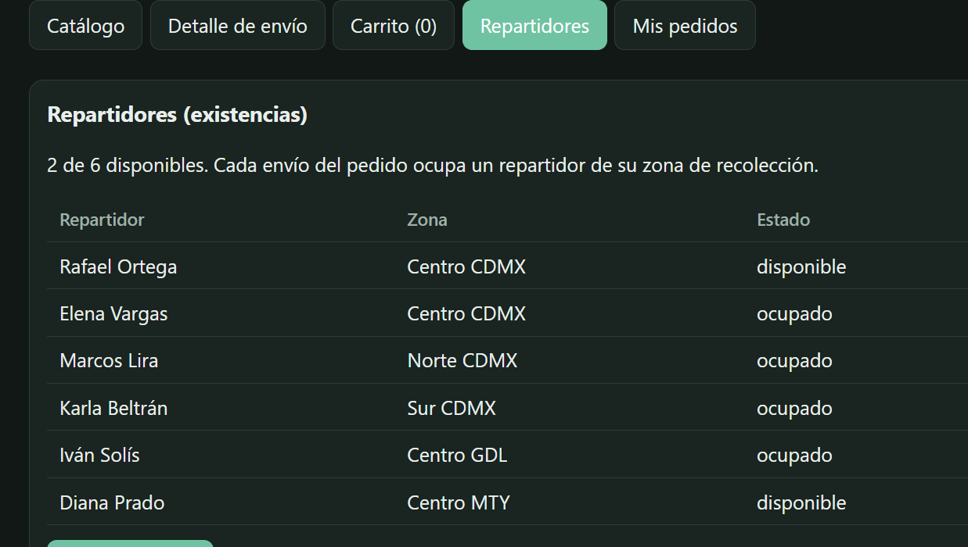mpra

El carrito con los dos envíos y los totales
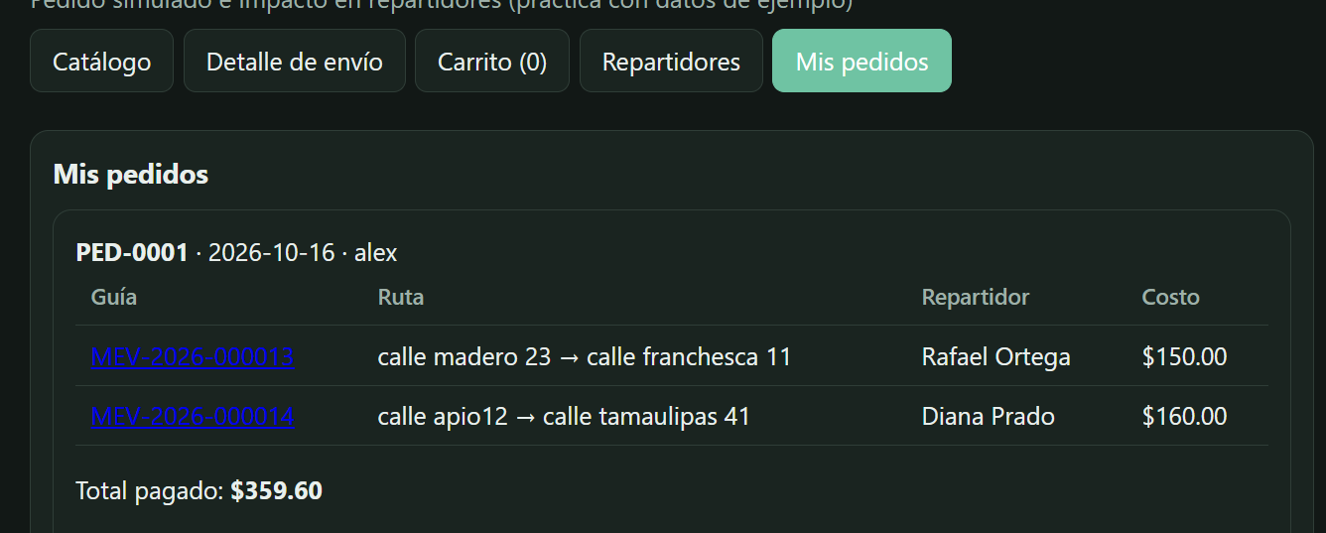
El aviso de pedido confirmado con las dos guías
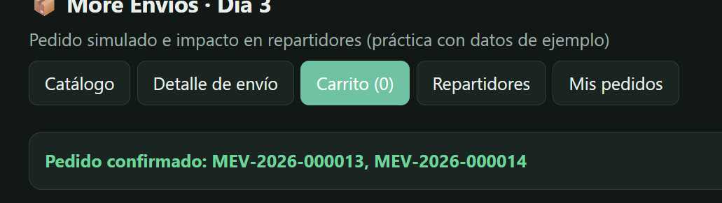
Repartidores después, con los dos ocupados
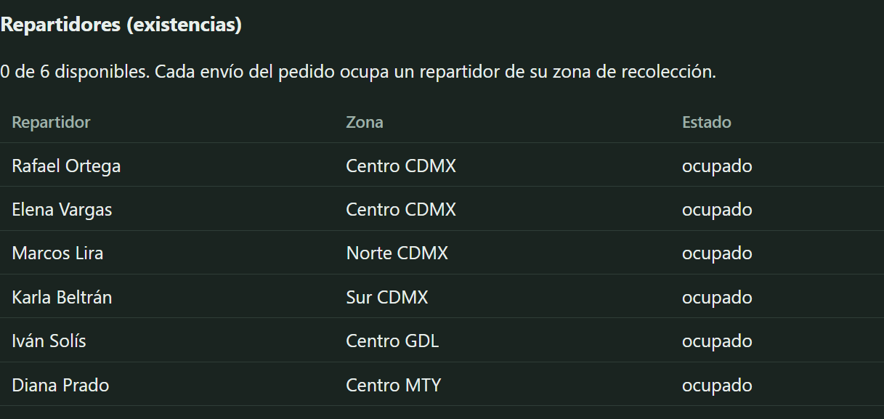
Mis pedidos con el pedido guardado.

El detalle de una de las guías nuevas.
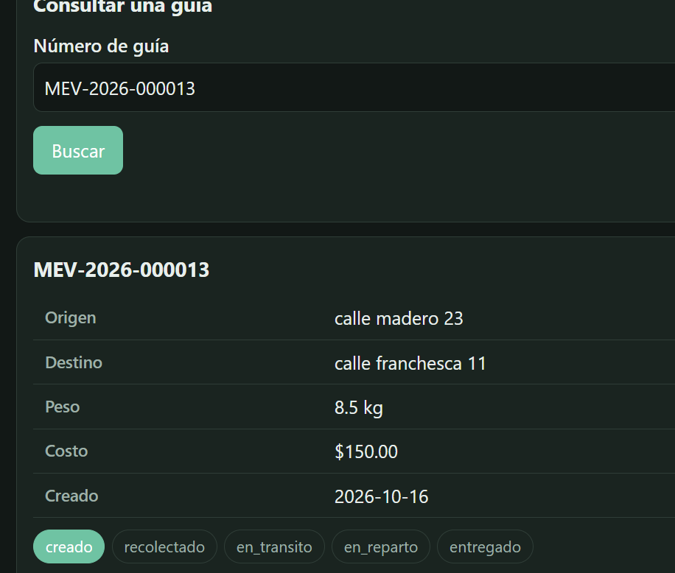

Revisión final del día
Hice la compra completa de principio a fin
Los totales dan $359.60 con todo e IVA
Las dos guías nuevas aparecen en Mis pedidos y en Detalle de envío
Los dos repartidores quedaron ocupados
El manual está terminado y lo revisé completo
Mis cinco documentos de la semana están en la carpeta

